【2019年资产月报】
操作手册

目录

1. 关于本手册 1
2. 系统安装及登录 1
2.1功能概述 1
2.2系统登录 1
3. 各表取数说明 2
3.1市直属或已使用资产管理系统区级单位 2
3.1.1资产情况单户表 2
3.1.2资产情况汇总表 3
4. 功能说明 3
4.1主业务流程 3
4.2基层单位（行政事业单位资产月报） 4
4.3主管/财政端（资产月报汇总） 7
4.3.1上报情况统计 7
4.3.2报表数据审批 7
4.3.3汇总报表上报 8
4.4月报任务（该功能需运维人员开启） 9

关于本手册
本手册详细介绍直属单位、各区行政事业单位“资产月报”功能及其使用方法，建议用户通读整本手册。对于手册中介绍不清楚的问题，或在实际管理维护中遇到的问题而手册介绍的内容不充分，请获取相关技术支持。在阅读本手册时请一定注意看手册中的“提示”与“注意”。

系统安装及登录

2.1功能概述
本系统支持市直属单位、各区行政事业单位的多级用户在线共同使用。按相关要求，基层单位填报、主管部门汇总，实现本单位及本部门范围内的资产情况。对深圳市行政事业单位的资产进行统一集中登记，规范管理和汇总上报。

2.2系统登录
系统登录和原资产管理系统登录一致，IE浏览器在地址栏中输入资产系统的登录地址，在弹出的窗口中用户点击“运行”（部分系统显示为Run），系统将自动完成环境部署及文件更新功能。
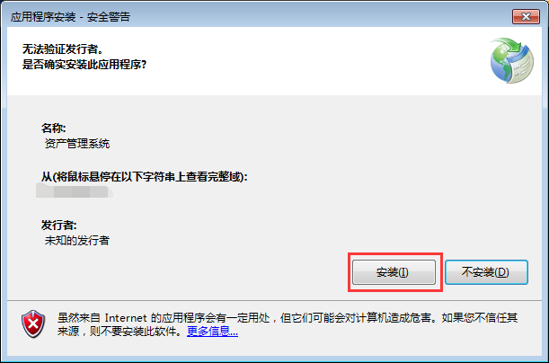
登录系统：点击“资产管理系统”进入资产月报模块，录入分配的用户账号及密码，即可进入系统。若当前为多角色的主管部门（或财政部门）请选择角色后再登录。
注意：市直属单位，仍沿用资产系统的用户账号及密码；各区的行政事业单位用户，以本区财政部门分配发布的用户账号及初始密码。

各表取数说明

3.1市直属或已使用资产管理系统区级单位

3.1.1资产情况单户表
在市直属或已使用资产管理系统区级单位中，报表栏数据主要由上月期末数、期末数等组成，以下对这几个资产分类进行取数介绍：
上月期末数：指当前所上报月份的上个月期末数据（如上报月份为2019年1月，上月期末数则为2018年12月31号以前的单位已入账数据）
期末数：上报月份的期末资产数据（如上报月份为2019年1月，期末数则为1月期末数）

注：
- 固定资产和无形资产取系统已入账数据，锁定不可改，只能通过改卡片进行调整，新增的分类；固定、无形资产累计折旧可手动修改；
- 公共基础设施、政府储备物资、文物文化资产、保障性住房原值取系统已入账数据，但可以修改，其他的不进行系统自动获取数据、需要用户自己手动填写上报。（未用资产系统的区级单位全部手填）
- 公共基础设施、保障性住房累计折旧未在系统提取，需求手动填写

3.1.2资产情况汇总表
在市直属或已使用资产管理系统区级单位中，汇总表汇总多家单位数据，由主管部门汇总，报表栏数据主要由上月期末数、期末数等组成，以下对这几个资产分类进行取数介绍：
上月期末数：指当前所上报月份的上个月期末数据（如上报月份为2019年1月，上月期末数则为2018年12月31号以前的单位汇总数据）
期末数：上报月份的期末资产数据（如上报月份为2019年1月，期末数则为1月期末汇总数）
注：
汇总表只能提取数据，不能进行修改，主管部门审核不通过，可退回至基层单位重新修改（封面除外）

功能说明

4.1主业务流程
【业务流程】
单户表审批流程：基层单位（上传附件）→主管审批。
汇总表审批流程：主管汇总上报（上传附件）→结束，汇总表无需审批。

4.2基层单位（行政事业单位资产月报）
【功能概述】
2019年行政事业单位资产月报由各行政事业单位负责编报，包括封面和资产情况单户表，反映各单位资产总体情况。具体操作如下:
- 用户选择资产上报菜单下的行政事业单位资产月报后，填写对应的月报封面以及资产情况单户表，填写完后，点击公式审核，若审核失败，则需根据提示信息修改对应栏，审核成功保存即可
- 填写完对应信息后，需上传对应的附件信息，上传完后即可上报月报，若发现月报误上传，或是上报数据有误，也可通过撤销按钮撤回月报，修改后再次上报
【月报封面】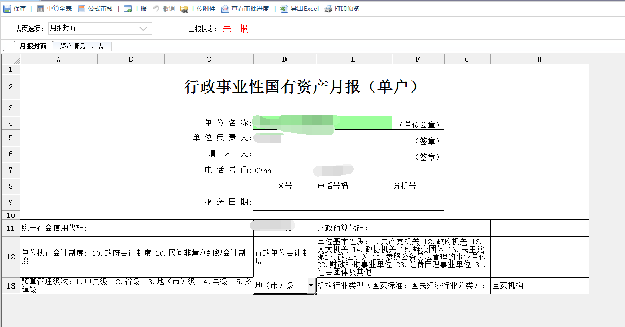
月报封面部分数据根据单位自身情况由系统直接取数，剩余部分则需用户根据实际情况手动填写
【资产情况单户表】
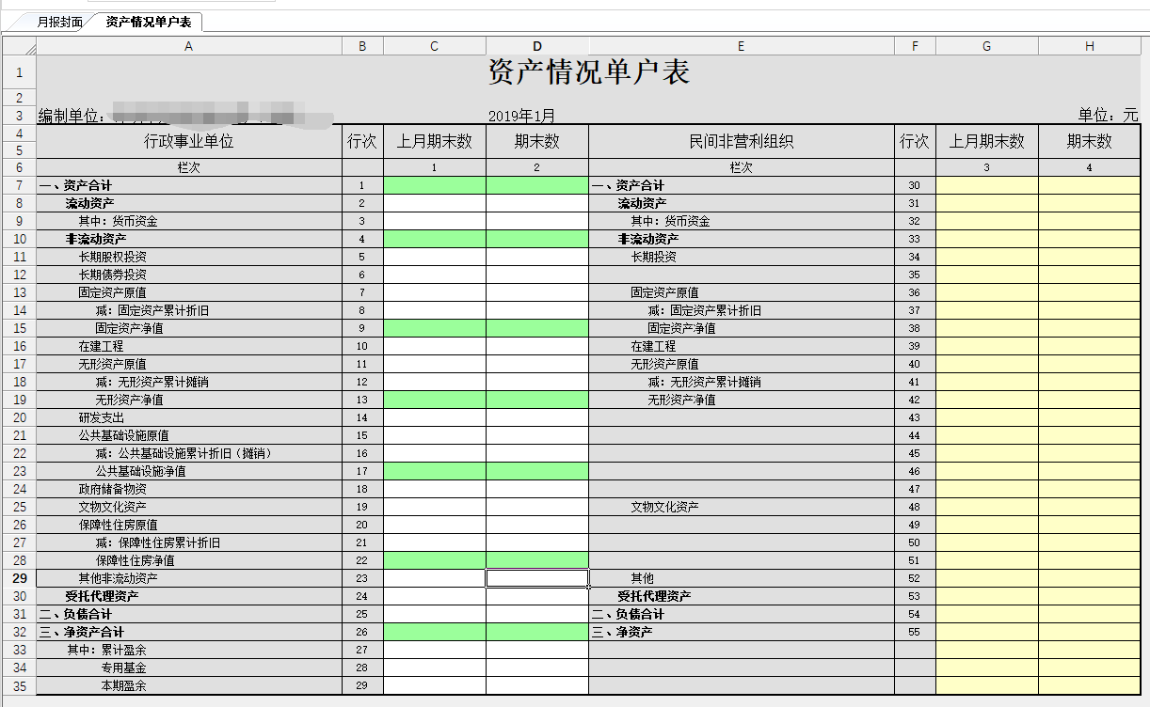
资产情况单户表会根据当前登录用户自动提取并计算固定资产数据，用户也可手动增加相应数据
【操作】
- 保存：保存数据；
- 重算全表：重新提取所有资产系统中数据，对所有报表的计算单元格数据进行重新计算；
- 公式审核：对所有表的表内、表间公式进行审核，并把错误信息在下方提示栏显示；
- 上报：信息填报完成，公式审核通过后上报月报
- 撤销：月报误传或上报数据有误，可撤销上报的月报
- 上传附件：上传相应文件
- 查看审批进度：查看月报当前和历史审批进度，包括操作人、操作时间和审批意见；
- 导出Excel：导出为Excel文件，支持单表导出和全表导出；
- 打印预览：打印表格数据，可另存为PDF、Excel文档。
- 注意事项：
- 【保存】用户在填报完善报表过程中，可及时保存当前的报表数据，防止网络中断或电脑死机等原因丢失数据。同时，在上报之前也需要点“保存”后才能完成上报。
- 【重算全表】功能会清空报表中用户手工填写的数据并重新提取资产数据，需谨慎操作。
- 当资产报表的公式审核通过后（红色标注的错误），才可以进行资产上报工作，否则影响汇总数据的准确性。
- 红色报错必须修改，黑色报错是期初账面数报错，须填写填报说明。
- 只有全表审核通过后，再点击保存，才能进入下一步。

4.3主管/财政端（资产月报汇总）

4.3.1上报情况统计
【功能概述】
在行政事业单位填报完善报表期间，系统可实时监测单位上报的情况，包括已审核、已送审、被退回、未提交（未上报），方便主管/财政部门查看单位上报情况和及时通知未上报单位，有效控制上报进程，其中，未提交的数据显示包括“未提交”与“退回”单位
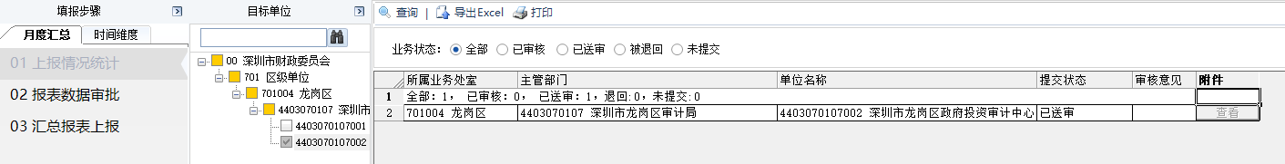
【操作】

- 查询：查询选取的单位上报情况
- 导出Excel：导出单位上报统计情况的Excel形式；
- 打印：打印上报详情统计情况。

4.3.2报表数据审批
【功能概述】
各行政事业单位将填报完善的报表数据上报后，由上级主管部门/财政部门对单位提交上来的报表数据进行提取并审核。如果确认报表数据无错误，将审核通过该单位的报表。如果单位上报的报表数据有误，主管部门/财政部门在审核时，可选择不同意通过。如果已经审核过，仍然可以通过“撤回”操作，将报表退回单位重新填报。步骤如下：
1.进入“报表数据审批”界面，选择待审批报表的预算单位，再点击【提取数据】系统自动提取单位填报的所有报表数据，并逐一核查各表数据正确性。
2.对单位提交的各报表检查完成后，如果报表完善无错误，可通过审核；如有错误，可选择不同意，退回报表。如下图所示：
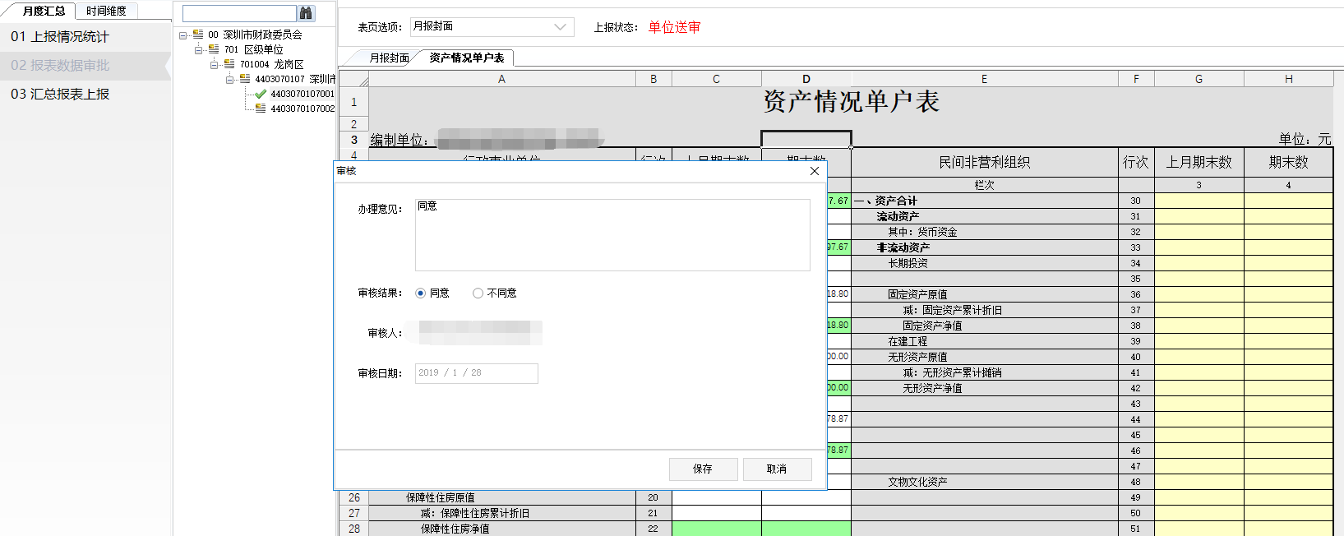
注意：数据提取后需经“全表审核”后，方可审批。
【操作】
- 提取数据：保存数据；
- 全表审核：信息填报完成，公式审核通过后上报月报
- 查看附件：下载、查看上传相应文件
- 审批：审批无误的数据，通过就上报，不通过则退回到基层单位
- 撤销：审批过的月报，发现有问题，可通过撤销进行撤回
- 查看审批进度：查看月报当前和历史审批进度，包括操作人、操作时间和审批意见。

4.3.3汇总报表上报
【功能概述】
各行政事业单位将填报完善的报表数据上报经审批后，上级主管部门/财政部门对单位提交上来的报表数据进行汇总分析，并形成汇总报表。汇总报表可选择一家或多家单位基层单位进行汇总，填写封面必填信息，核对数据并全表后审核通过后即可进一步上报。汇总报表总共包括4张报表
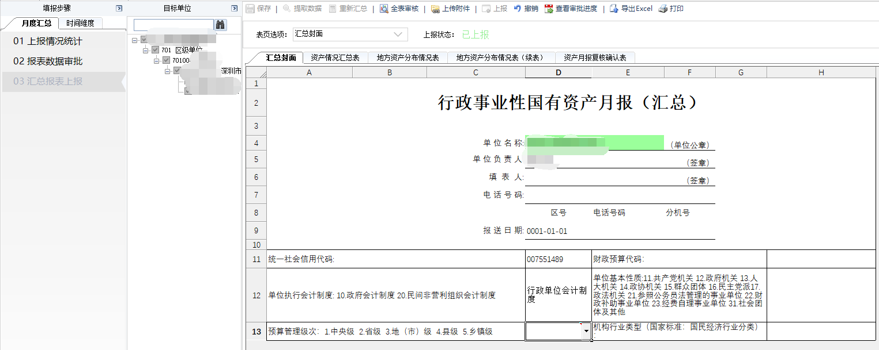
【操作】
- 保存：用户在填报完善报表过程中，可及时保存当前的报表数据，防止网络中断或电脑原因丢失数据。同时，在上报之前也需要点“保存”后才能完成上报；
- 提取数据：提取一家或多家已上报的基层单位数据，未上报或未审批的基层单位不能提取到数据；
- 重新汇总：重新提取所有资产系统中数据，对所有报表的计算单元格数据进行重新计算
- 全表审核：对汇总单位的所有表数据进行审核；
- 上传附件：上传的是主管单位的附件；
- 上报：上报汇总审核通过的数据；
- 撤销：撤销已经上报的数据
- 查看审批进度：显示主管单位的审批节点状态；
- 导出Excel：导出数据，当前表和全部表；
- 打印：打印汇总数据。
注意：汇总范围仅限于已上报数据的单位，未上报/审批的单位无法汇总。

4.4月报任务（该功能需运维人员开启）
【功能概述】
各行政事业单位在开始填报之前需开启月报任务，若未快开启月报任务，则不能进行填报
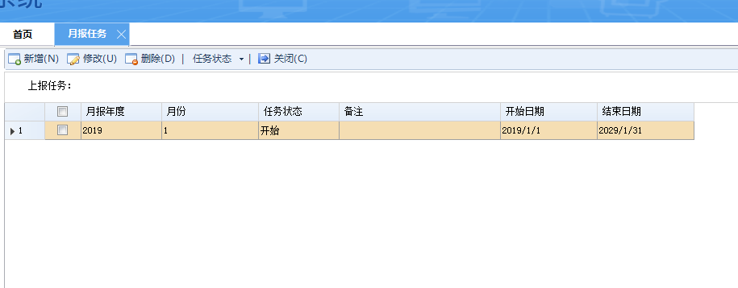
【操作】
- 新增：新增月报任务开始年度、月份，开始时间结束时间、及任务状态；
- 修改：修改已新增的月报任务；
- 删除：删除已新增的月报任务；
- 任务状态：直接选择任务修改任务状态；
- 关闭：退出月报任务页面。

